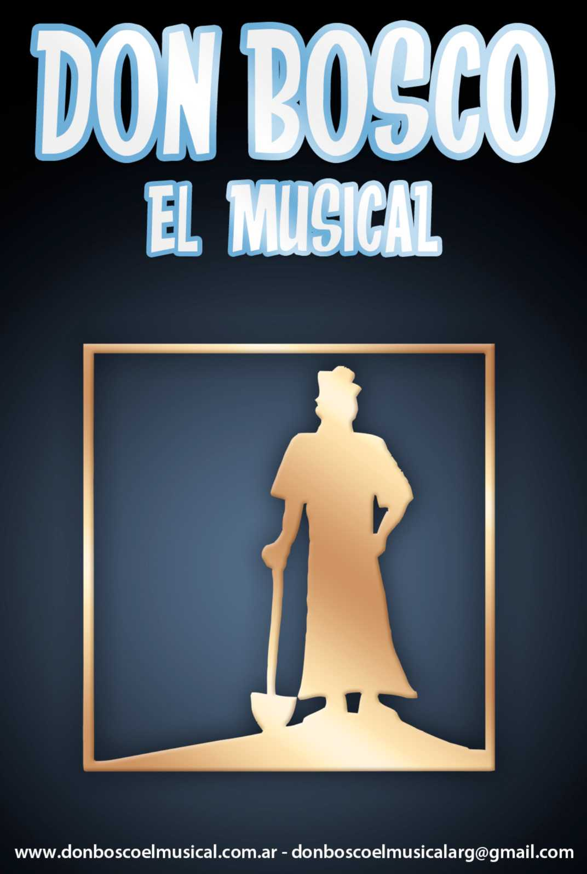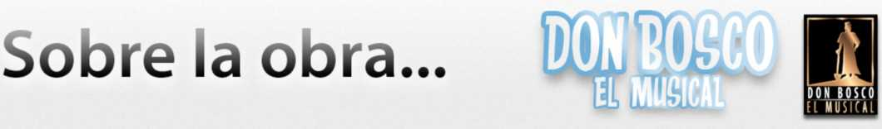

El 18 de octubre del 2008 debutó en el Teatro Olímpico de Roma el nuevo trabajo del director Piero Castellacci, aclamado por el público en general por sus anteriores obras: "Forza Venite Gente" (sobre Francisco de Asís) y "Madre Teresa" (sobre la beata religiosa de Calcuta). Ahora nos sorprende con un musical sobre la vida de Don Bosco.

Con Marcello Cirillo en el papel principal y una gran compañía con 18 bailarines, actores y cantantes, el espectáculo fue de inmediato un gran éxito a lo largo y ancho de la península italiana.

En el 2010, cruzó el océano y fue representado por jóvenes de las obras salesianas de El Salvador, recabando nuevamente muchos aplausos de toda la inspectoría salesiana de América Central.

Ahora, en Argentina, la inspectoría salesiana del norte, Beato Artémides Zatti, les ofrece esta innovadora presentación del Santo de los jóvenes.

El musical sigue algunos momentos particularmente evocadores de la vida del santo, contando simplemente una historia extraordinaria y única. Se cuenta así, las dificultades por las que pasó debido al nacimiento de los primeros oratorios y el gran éxito con la fundación de las primeras misiones en América. No faltan las referencias a las realidades históricas y sociales de la época y algunos momentos muy alegres de sus chicos que lo celebran como Padre.

Es notoria la presencia de Mamá Margarita y sus reflexiones sobre la vida y la obra de su hijo, la Virgen que se hace presente en medio de los jóvenes, y María Mazzarello que se suma a Don Bosco en la tarea de auxiliar a la juventud postergada. Un cardenal y su secretario nos irán dando pistas sobre los pasos de Don Bosco, y no faltará la influencia del mal para agredir a Don Bosco y su obra. Pero Don Bosco, con semblante siempre sereno y alegre, sabe darnos las respuestas que solo nacen de un corazón que ama de verdad. Un corazón como el suyo.

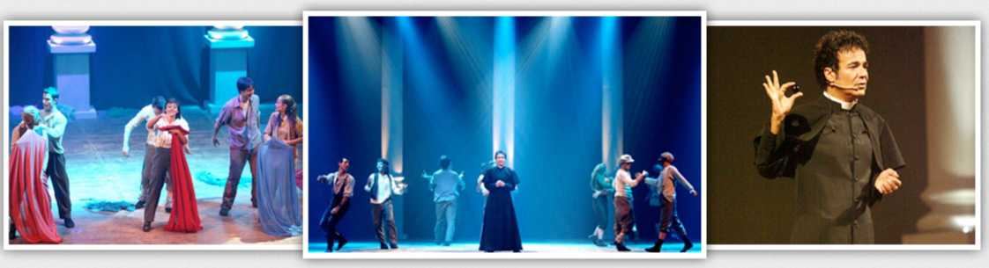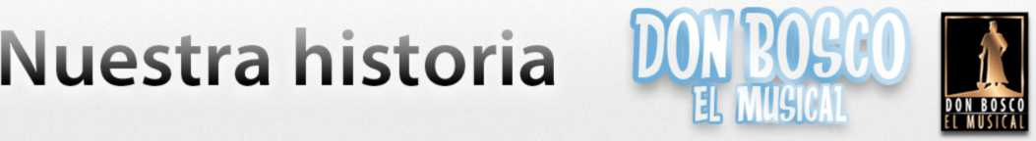

A la par que la obra original se estrenaba en su país, Italia, aquí en Argentina comenzamos con las primeras averiguaciones para poder traerla en un futuro no muy lejano.

Es así que a finales del 2008, el P. Ricardo Cámpoli, salesiano, entabla diálogo a través del correo electrónico con el productor de la obra en Italia, Elía Faustini. Las perspectivas eran muy favorables. A lo largo de los dos siguientes años, y acompañado por el protagonista de la versión argentina, P. Germán Llomplat, y animados por el P. Inspector Manuel Cayo, se embarcan en la tarea de conseguir la obra, los permisos correspondientes y sobretodo, congregar a quienes asumirían la tarea de representarla.

Por tal motivo, es que en abril del 2010, en Buenos Aires, se encuentran con el consagrado director teatral, Manuel González Gil, quien con gran interés y precisión ofreció algunas indicaciones básicas para la concreción del proyecto. Su apertura y generosidad, lo transformaron en un indiscutible padrino de esta obra.

La intención de realizar el musical, era la de congregar fuerzas juveniles y colaboradores comprometidos con nuestras presencias salesianas, a lo largo y ancho del territorio de la nueva inspectoría salesiana. De esta forma, representaría simbólicamente la comunión de los que conformamos esta parcela salesiana en Argentina, que comprende todo el noroeste, centro, cuyo, noreste y litoral del país. Nos dispusimos, entonces, a trabajar con gente de distintas provincias: Córdoba, Santa Fe, Corrientes, Mendoza, Tucumán y Salta. Mientras el coro ensayaba en Tucumán y luego grababa en Santa Fe, los actores y el cuerpo de baile ensayaban en Córdoba y en Funes, cerquita de Rosario, para luego hacer un ensayo ensamble e ir ajustando detalles de la obra entre todos. Hoy con este musical, deseamos transmitirles el profundo amor que profesamos a nuestro Santo y Fundador, padre, maestro y amigo de los Jóvenes. Y anunciarles la inmensa alegría que vivimos al trabajar juntos en comunidad, convencidos del llamado de Dios, por los jóvenes más pobres y abandonados.

En nombre de quienes hacemos este musical...

¡Disfruten del espectáculo!

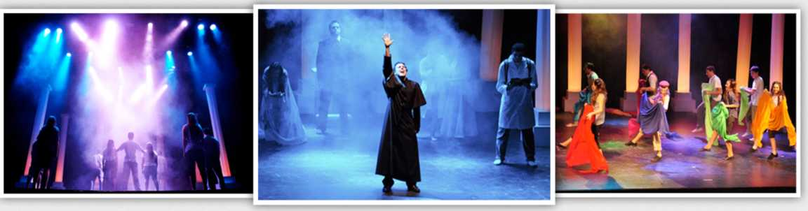

FICHA TÉCNICA DE LA OBRA ORIGINAL:

Textos: Renato Biagioli y Piero Castellacci Música: Alessandro Aliscioni y Achile Oliva Orquestación: Adriano Maiello Dirección: Piero Castellacci Coreografía: Claudio Meloni.

Producción general: Elia Faustini. (Faustini Producciones srl) Otros datos: Puede visitar: [http://www.donboscoilmusical.it/](http://www.donboscoilmusical.it)

FICHA TÉCNICA DE LA OBRA VERSIÓN ARGENTINA:

Personajes y Actores

1. DON BOSCO: Germán Llomplat (de Tucumán, salesiano sacerdote, vicario en la comunidad del prenoviciado y aspirantado "Ceferino Namuncurá" de Funes)
2. MAMÁ MARGARITA: Marisa Stofella (de Granadero Baigorria -Santa Fe- esposa, madre de tres hijos, miembro del movimiento de Schoenstatt y del equipo fundador de los jóvenes del mismo movimiento en Rosario)
3. CARDENAL: Andrés Del Campo (de Córdoba, salesiano sacerdote, representante legal del colegio Pío X y del profesorado Miguel Rúa ambos en Córdoba)
4. DIABLO / LOCO: Exequiel Gómez Cascales (de Tucumán. exalumno salesiano del colegio General Belgrano. Estudiante de medicina)
5. VIRGEN MARÍA / MADRE MAZZARELLO: Sofía Castaño (de Tucumán. miembro del coro salesiano en su ciudad, recientemente recibida de la facultad de arquitectura)
6. SECRETARIO: Gabriel Osorio / Néstor Belsún (Gabriel es de Rodeo del Medio - Mendoza-, salesiano coadjutor, posnovicio de 3° año. Néstor es de Corrientes, salesiano aspirante al sacerdocio, posnovicio de 3° año)

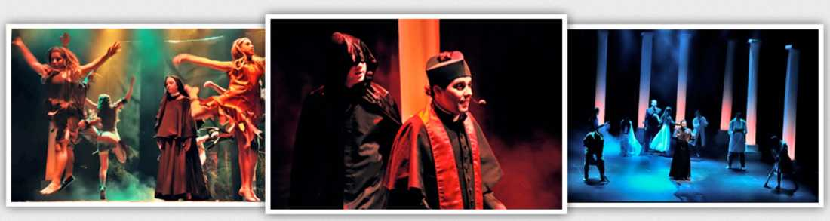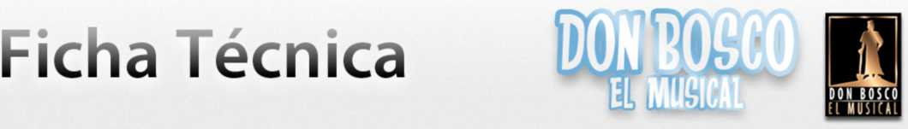

Cuerpo de baile

1. Bianca Mammarella (de Funes. estudiante universitaria de Trabajo Social, exalumna del colegio María Auxiliadora de Funes, exalumna de teatro "El círculo" perfeccionamiento en comedia musical)
2. Bruno Ghía (de Funes, exalumno colegio nazaret recientemente recibido de profesor en Educación Física, estudiante de lic edu fisica)
3. María José Benítez (exaluma de colegio mirasoles estudiante universitaria de Cumunicacion Social, exalumna de teatro "El círculo" perfeccionamiento en comedia musical)
4. Lucas Mosconi (de Funes, alumno de 4° año de secundaria en el colegio María Auxiliadora)
5. María Luz Viti (de Funes, alumna de 5° año de secundaria centro educativo latinoamericano, exalumna de teatro "El círculo" perfeccionamiento en comedia musical)
6. Mauro Tenaglia (de Funes, exalumno reciente del Liceo Aeronáutico Militar. Estudiante universitario en la carrera de Derecho)
7. Candela Miles (de Funes, exalumna del colegio María Auxiliadora, estudiante universitaria de tecnicatura en actuación, exalumna de teatro "El círculo" perfeccionamiento en comedia musical)
8. Federico Rosati (de Funes, exalumno del colegio María Auxiliadora, estudiante universitario de la carrea de realización audiovisual)
9. Jesica Tagliani Ahrndt (de Funes, exalumna del colegio María Auxiliadora, estudiante de pastelería profesional, exalumna de teatro "El círculo" perfeccionamiento en comedia musical)
10. Mauricio Arregui (de Funes, recientemente recibido de lic. En seguridad y salud ocupacional)

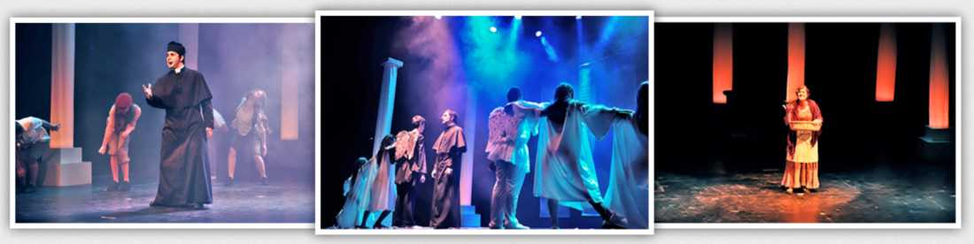

Reposición coreográfica

María Eugenia Moreno (de Roldán, artista y profesora de baile y actuación, estudiante de profesorado de teatro)

Coro de la versión argentina

1. Sofía Castaño 2. Germán Llomplat 3. Exequiel Gómez Cascales

1. José Gabriel De La Fuente (de Salta, esposo y padre, docente de Enseñanza Religiosa en el Colegio Salesiano Ángel Zerda)
2. Lucía Castaño (de Tucumán, hermana de Sofía Castaño, recientemente recibida de abogada)
3. Fernando Llomplat (de Tucumán, esposo y padre, hermano del P. Germán Llomplat, exalumno salesiano del colegio General Belgrano, preceptor en el mismo y en colegio Tulio García Fernández)
4. Carolina Madeo (de Salta, exalumna de las Hijas de María Auxiliadora, docente de nivel inicial, cantante e hija de uno de los canta-autores de la Misa Criolla)
5. Nicolás Castaño (de Tucumán, hermano de Sofía y Lucia, estudiante universitario de arquitectura)

Asistentes de Producción

1. Ezequiel Bercovich (de Rosario, reciente exalumno de la escuela 8013 de la obra salesiana San José, estudiante universitario en Ingeniería Industrial)
2. Bruno Ricci (de Rosario, reciente exalumno de la escuela 8013 de la obra salesiana San José, estudiante universitario en Ingeniería Electrónica)
3. Sebastián Bruselario (de Rosario, reciente exalumno de la escuela 8013 de la obra salesiana San José, estudiante universitario en Ingeniería en Sistema)
4. Lucas Manavella (de Rosario, alumno de la escuela 8013 de la obra salesiana San José)

Dirección General

Ricardo Javier Cámpoli (de Córdoba, salesiano sacerdote, delegado de Comunicación Social de la inspectoría, director de la Editorial Didascalia, personal de la obra salesiana San José en Rosario)

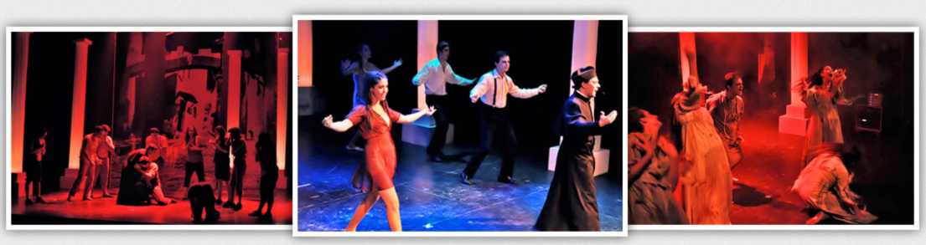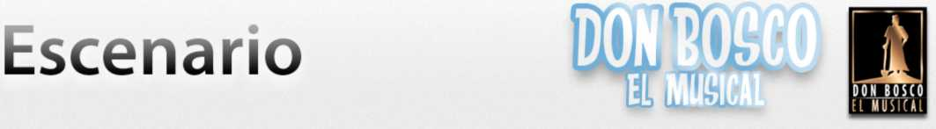

1. Necesitamos una boca de escenario de 8 o 9 metros de ancho por 8 metros de profundidad.
2. La escenografía determina una altura mínima de 8 metros. Como se puede ver en la ilustración, se ubican en escena 9 columnas de tela de 4 metros de alto y en el transcurso de la obra se suben y bajan unos banners que tienen 4 metros de altura. Cuando los banners no están bajos, se ubican a 4 metros por encima del escenario.
3. En caja negra con bambalinas, para que los actores puedan entrar y salir por los costados.
4. Espacio disponible detrás o en los costados del escenario para vestuarios (si no se disponen de camarines) y para ubicar los elementos de escenografía y utilería.
5. Barrales para colgar las columnas y los banners.

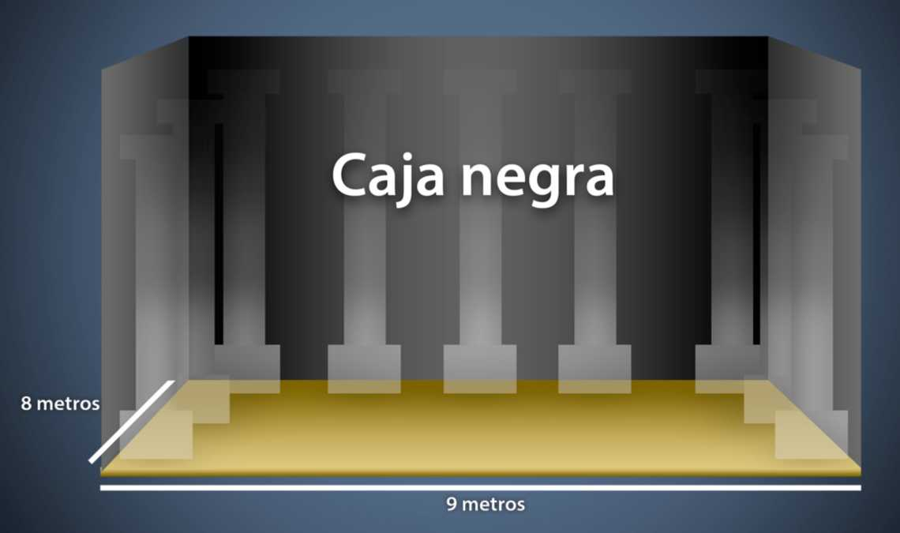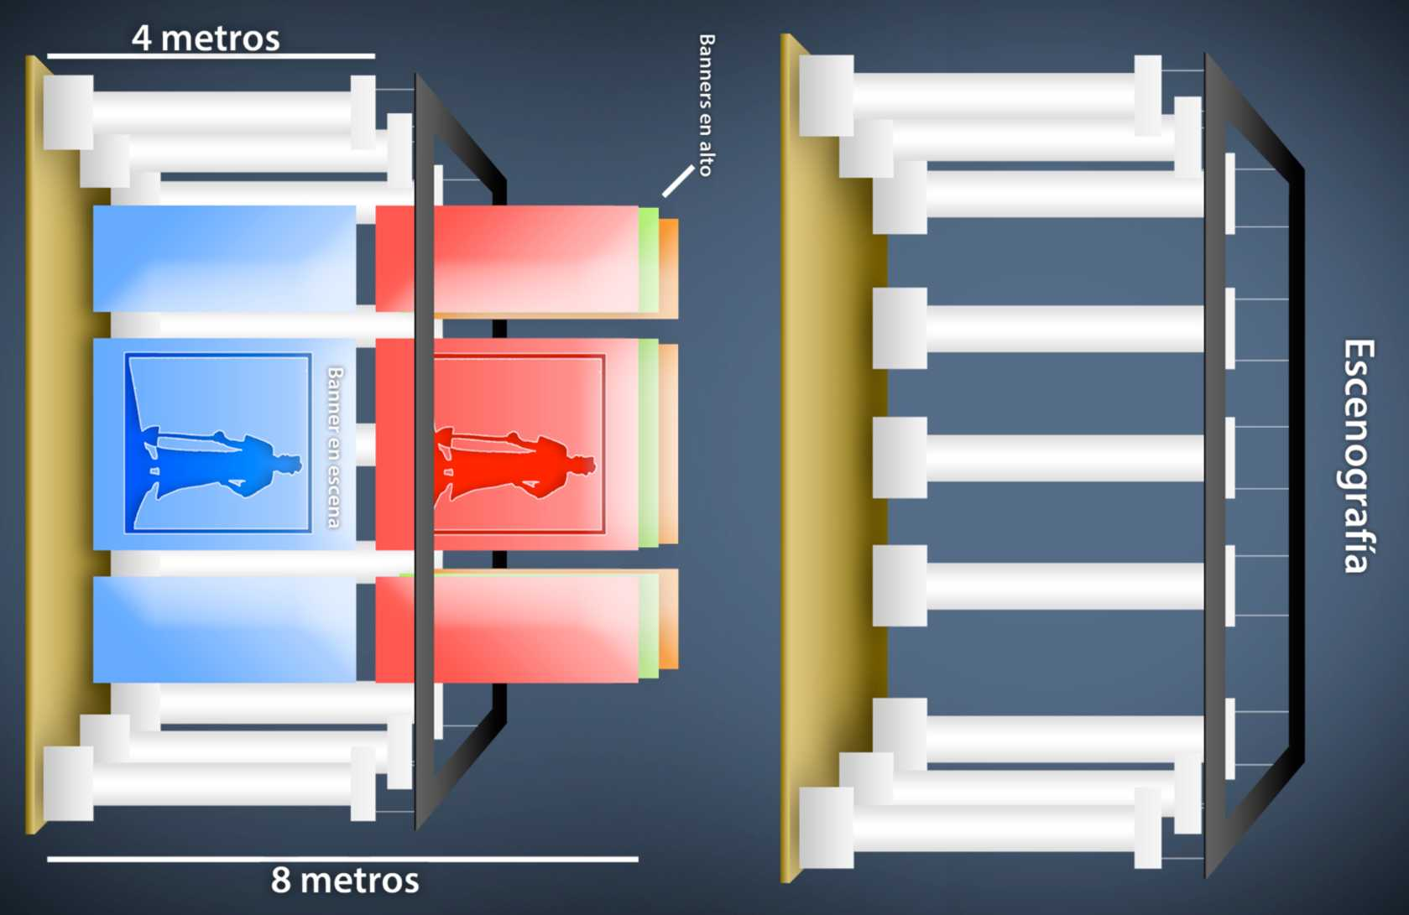

Adjuntamos tres planos:

1. El primer es el de la presentación en el Teatro "3 de febrero" (Paraná) y que en términos generales es el misma que se utilizó en La Comedia (Rosario). La cantidad de luces a utilizar es proporcional al tamaño del escenario. De acuerdo a cada escenario, el plano de luces se adapta para conseguir algunos requisitos:

* Las luces de los par1000 tienen que cubrir el escenario de colores que varían según corresponda cada escena.
* Los cabezales móviles se utilizan para añadir movimiento/color a la escena y para orientarlos en distintas posiciones.
* Tienen que existir 5 puntos blancos, del tipo cenital, como se muestra en el plano. Además de luz blanca cálida para iluminar la escena.

1. El segundo es una planta parcialmente modificada de la original italiana, que se adaptó para la presentación en Tucumán.
2. El tercer plano es el original de la obra italiana realizado en el Palacio de los Deportes en Roma.

El plano de luces se adapta a las prestaciones del lugar, para cumplir los requisitos establecidos.

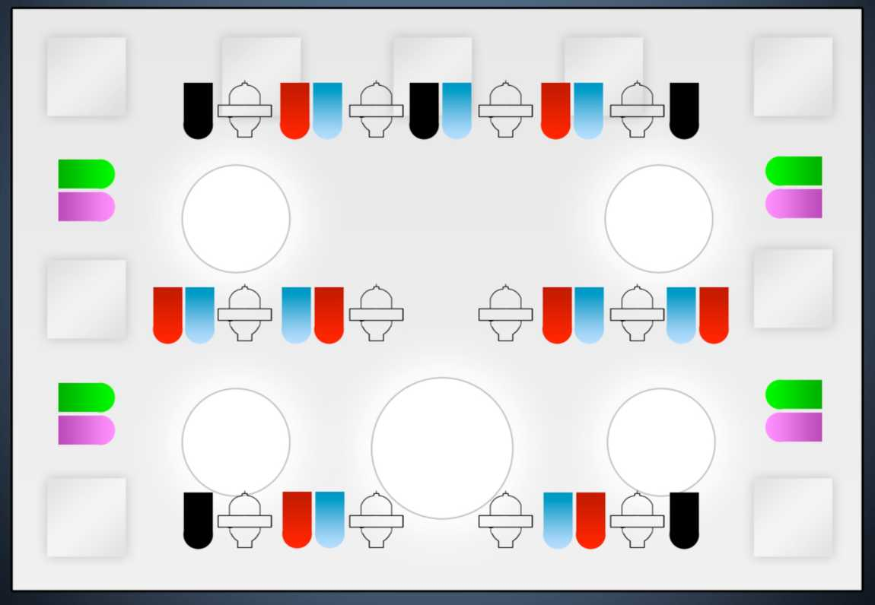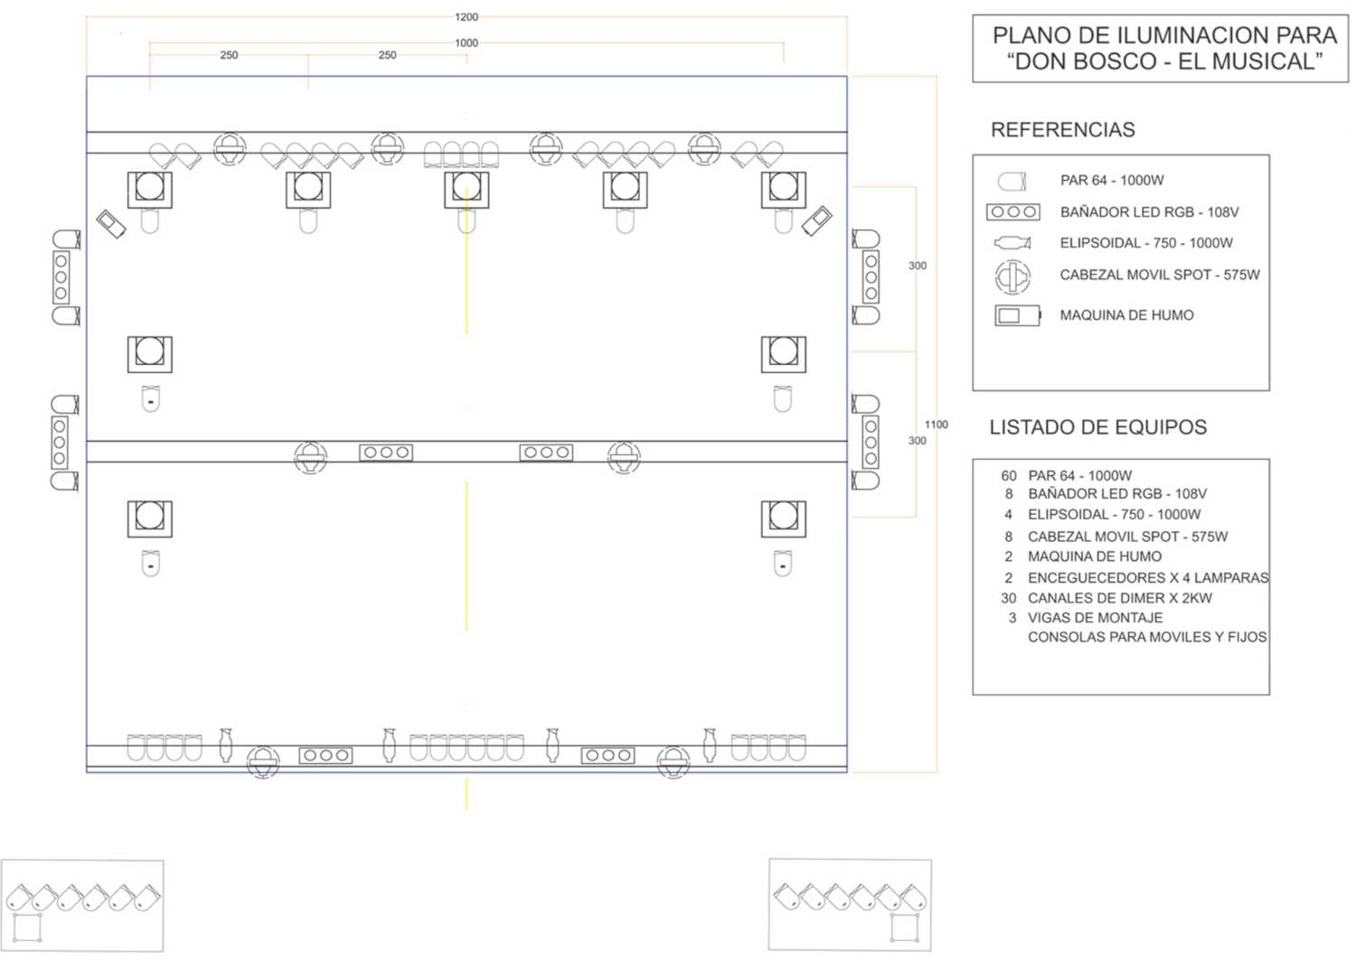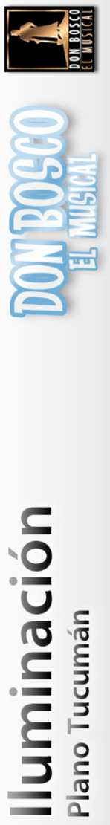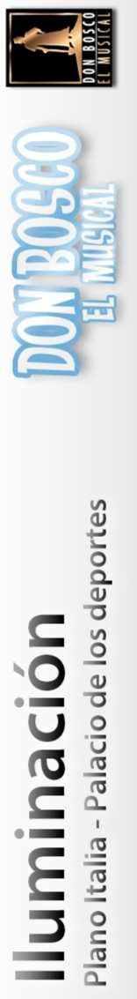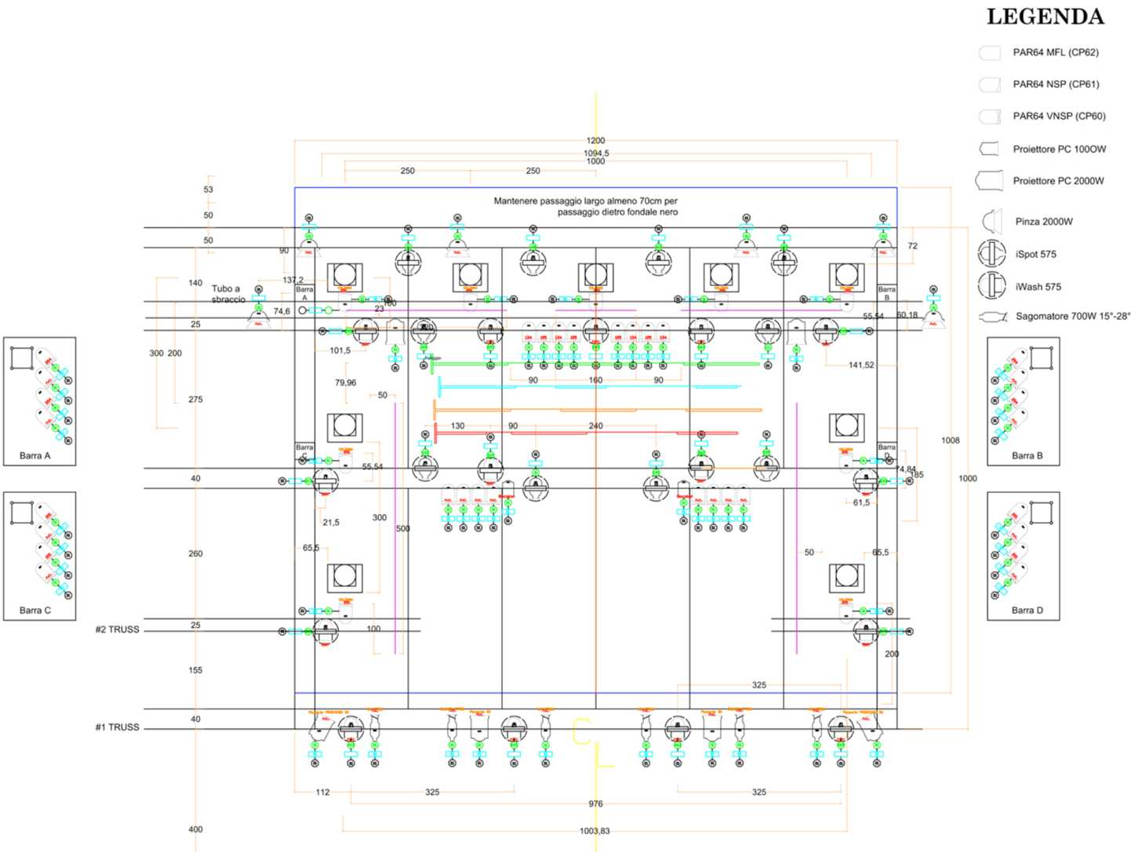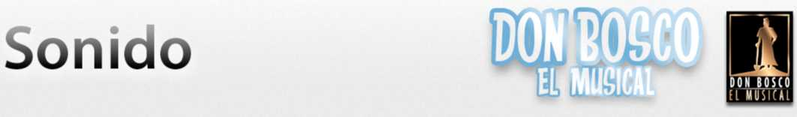

1. Requerimos cinco canales para conectar nuestros micrófonos inalámbricos.
2. Un canal estéreo para conectar la salida de nuestra Notebook.
3. Cables XL3 para conectar cada receptor.
4. Posibilidad de conectar los receptores de los micrófonos sobre el escenario.
5. Efecto de reverberación (reverb) para los micrófonos.
6. Un micrófono inalámbrico de mano para utilizar al finalizar la función.

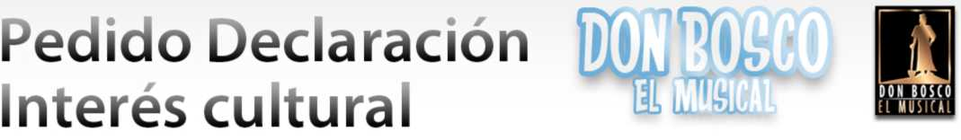

Estimado/a Sr/a. (Secretario, Ministro, Intendente, ...)

*(Referente a quien se dirige)*

Lo saludamos con gran aprecio en nombre de Don Bosco.

Somos miembros de la gran Familia Salesiana, que trabaja en todo el NOA, NEA, Centro, Cuyo y Litoral de Argentina.

Nos dirigimos a usted con la intención de compartirle un proyecto que ya tiene gran trascendencia a nivel cultural en distintos puntos del país. Se trata de una obra teatral, llamada "Don Bosco, el Musical”.

Frente a esta obra, deseamos pedirle que sea declarada de Interés cultural (municipal, provincial, ...) para estos próximos tres años siguientes, hasta llegar al 2015.

Motivamos nuestro pedido, por lo siguiente:

1.Se recordará en el 2015, un gran acontecimiento que nos involucra como Familia Salesiana: los 200 años del nacimiento de San Juan Bosco.

2.Su mensaje no queda en simples reflexiones piadosas, sino que ahonda en la vida misma, dándole una nueva mirada a lo que nos afecta y en lo que vivimos inmersos, partiendo de la experiencia y realidad de Juan Bosco y su entorno.

1. Existe un empeño de presentar con gran calidad una obra que entabla un diálogo entre el pasado y nuestro presente, tan abrumado por distintos problemas sociales y de entendimiento entre los hombres.
2. Quienes realizan esta obra pertenecen a distintas provincias del país, realizando con gran empeño y dedicación su tarea y preparación para la puesta en escena, llegando a lograr un nivel de profesionalismo indiscutido y ya muy valorado en otras provincias.
3. El interés de quienes realizan esta obra, no es lucrativo, sino que es puramente testimonial, deseando todos dar un mensaje de gran esperanza a nuestros contemporáneos, ávidos de paz, de encuentro, integración y armonía en la diversidad.
4. Los autores, Piero Castellacci y Renato Biagioli, y los productores italianos que nos conceden esta obra, han confiado en Argentina para su reposición.

Junto a esta carta con el pedido de declaración de interés cultural, adjuntamos una carpeta que contiene: historia de la obra, el recorrido que realizamos como comunidad educativa y motivos para presentarla y otros elementos que explayan este proyecto.

Pueden también visitar nuestro sitio: [www.donboscoelmusical.com.ar](http://www.donboscoelmusical.com.ar)

Gracias por su atención y su ayuda.

Lo saludamos atte.

P. Ricardo Javier Cámpoli sdb *Director de la obra “Don Bosco el Musical”*

Compañía Teatral y Familia Salesiana de Argentina-Norte

